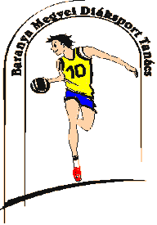
BARANYA MEGYEI DIÁKSPORT TANÁCS
7623 Pécs, Koller u. 7. II/23.
Telefon:20/255-0111; E-mail: kaufmann.eszter.sport@gmail.com; Web: www.bmdiaksport.hu
_____________________________________________________________________________
KÉZILABDA DIÁKOLIMPIA 2017/18
IV. korcsoport LEÁNY

MEGYEI DÖNTŐ

2018. április 6. (péntek), kozármisleny

I

Eredmények::

Kozármisleny | Hosszúhetény | 29-12
Mohács | Pécsvárad | 29-7
Pécsvárad | Kozármisleny | 6-35
Hosszúhetény | Mohács | 14-22
Hosszúhetény | Pécsvárad | 16-12
Kozármisleny | Mohács | 10-0

A megyei döntő végeredménye:
- Kozármislenyi Janikovszki Éva Általános Iskola
- Mohács Térségi Általános Iskola, Mohács
- Hosszúhetényi Általános Iskola és Alapfokú Művészeti Iskola
- Kodolányi János Német Nemzetiségi Általános Iskola és Alapfokú Művészeti Iskola, Pécsvárad

Pécs, 2018. április 6.

Jedlicska Zsolt sk.
szakág-vezető
06 20 933 2260

